**Nodejs**

É uma plataforma para desenvolvimento de aplicações server-side baseadas em rede utilizando **Javascript** e o **V8 Javascript Engine**, ou seja, com **Node.js** podemos criar umas variedades de aplicações Web utilizando apenas código em **Javascript.** Em uma primeira análise essa informação pode não parecer tão interessante, uma vez que existem diversas outras maneiras em que esses tipos de serviços podem ser implementados. Mas se pensarmos um pouco mais sobre as demandas de aplicações na internet e o modo em que o código em JavaScript pode ser estruturado, vamos nos deparar com uma gama de novas possibilidades para desenvolvimento Web, e provavelmente nos juntar à crescente comunidade que tem adotado essa plataforma.

Uma importante diferença está no fato do Node ser single threaded. Embora isso possa parecer uma desvantagem em um primeiro momento, o que percebemos ao desenvolver com Node.js é que isso simplifica extremamente a construção da aplicação, e por Node.js utilizar uma abordagem não obstrutiva, essa diferença vai ser imperceptível na maioria dos casos.

**V8 JavaScript Engine**

É o interpretador de JavaScript open source implementado pelo Google em C++ e utilizado pelo Chrome. O que sem dúvidas gera uma grande expectativa em relação ao desempenho do Node.js.

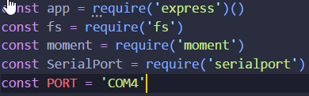

*Criação do servidor para a leitura do serial port do arduíno*

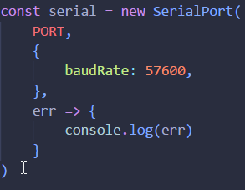

*Criação da variável para comunicação com o serial.begin do arduíno*

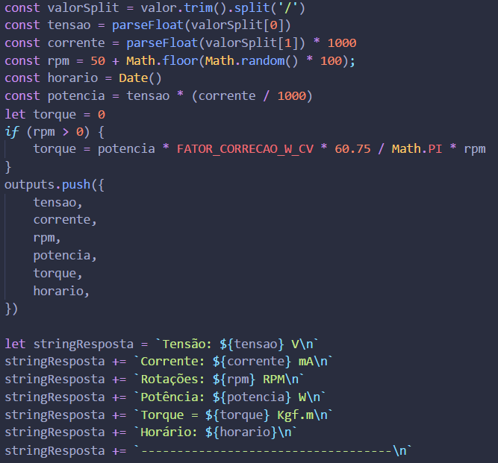

*Lendo os valores do arduíno, calculando a corrente, tensão, rpm, potência, torque e guardando em um array para escrita em um arquivo em txt*

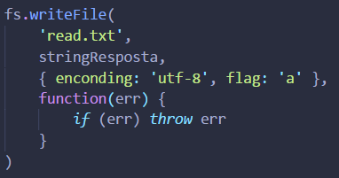

*Gravando os dados em um arquivo chamado “read.txt”*

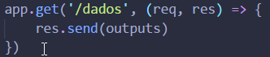

*Criação da rota para listar estes dados*

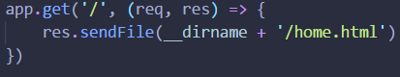

*Rota para renderizar os gráficos*

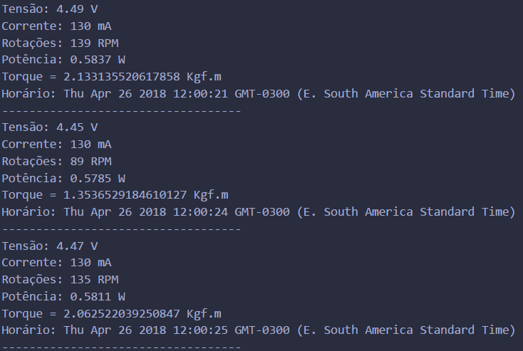

*Arquivo “read.txt”*

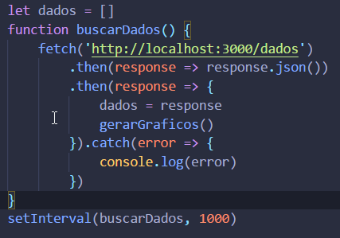

*Função para buscar os dados lidos pelo arquivo “read.txt” executando a cada 1 segundo para atualização dos gráficos*

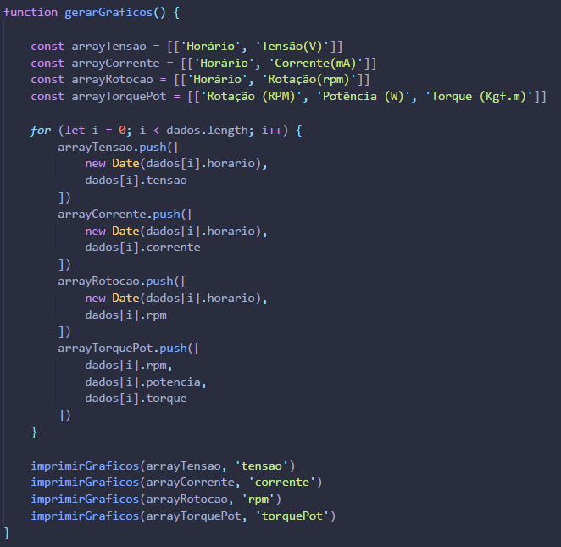

*Função para gerar as colunas e os dados para o gráfico*

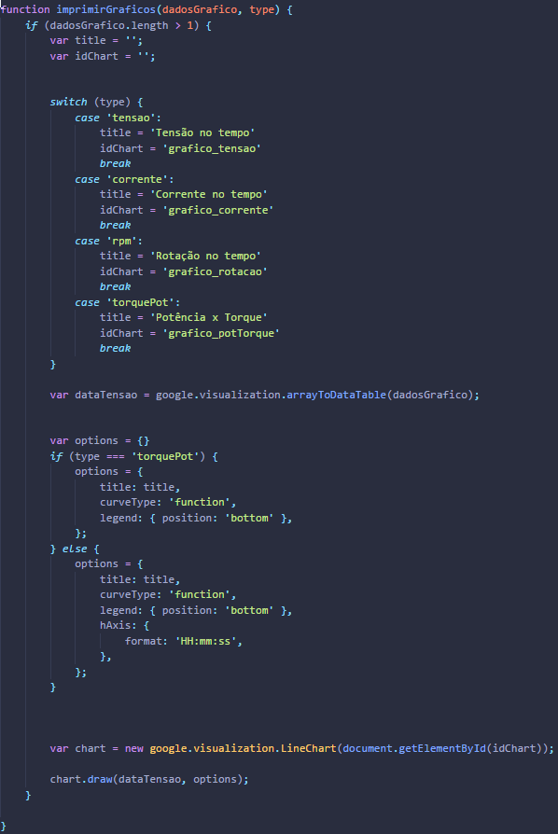

*Função para impressão dos gráficos de Tensão x Tempo, Corrente x Tempo, Rotação x Tempo e Potência x Torque*